

Sport Weiß GmbH & Co KG - Haupstr 3 - 89364 Rettenbach - Tel.: 08222/4132460 - tanja@sporttanjaweiss.de - www.sporttanjaweiss.de

Pos : 1

Adidas adipower Weightlifting II FX0569; 11 St., Preis: 39,90 €

1 x 3½, 1 x 4, 2 x 4½, 1 x 5, 1 x 5½, 2 x 6½, 1 x 7½, 2 x 9, 1 x 10,

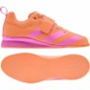

Pos : 2

Adidas Predaotr Edge.1 L FG H02954; 11 St., Preis: 28,90 €

3x4, 4x4,5, 4x5,5,

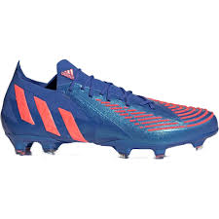

Pos : 3

Adidas Response GX2007; 34 St., Preis: 21,90 €

Gr 3,5-7

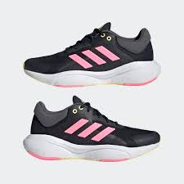

Pos : 4

Adidas X SPEEDPORTAL.1 SG GW8442; 167 St., Preis: 39,90 €

8 x 3½, 3 x 4, 8 x 4½, 3 x 5, 8 x 6, 7 x 6½, 7 x 8, 5 x 8½, 7 x 9, 9 x 9½, 4 x 10, 10 x 10½, 4 x 11, 12 x 12½, 9 x 13,

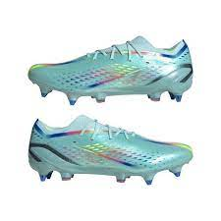

Pos : 5

ADIDAS RUNFALCON 2.0 K FY9495; 5 St., Preis: 19,50 €

40

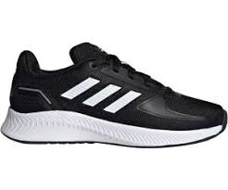

Pos : 6

ADIDAS RETROPY F90 J HQ2001; 60 St., Preis: 22,50 €

10x5,5, 20x6, 30x6,5

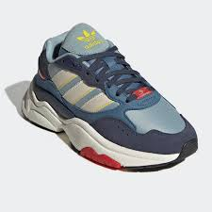

Pos : 7

Adidas EQ19 RUN W GY4731; 17 St., Preis: 18,90 €

7x3,5, 1x4, 3x4,5, 7xx5, 2x7,5

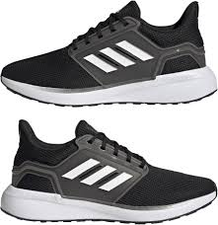

Pos : 8

Adidas FortaRun 2.0 K HP5441; 23 St., Preis: 18,50 €

Gr 4-6

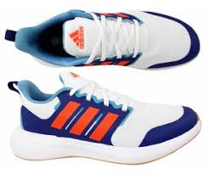

Pos : 9

CR7 Venice 727070; 12 St., Preis: 8,90 €

Gr 42

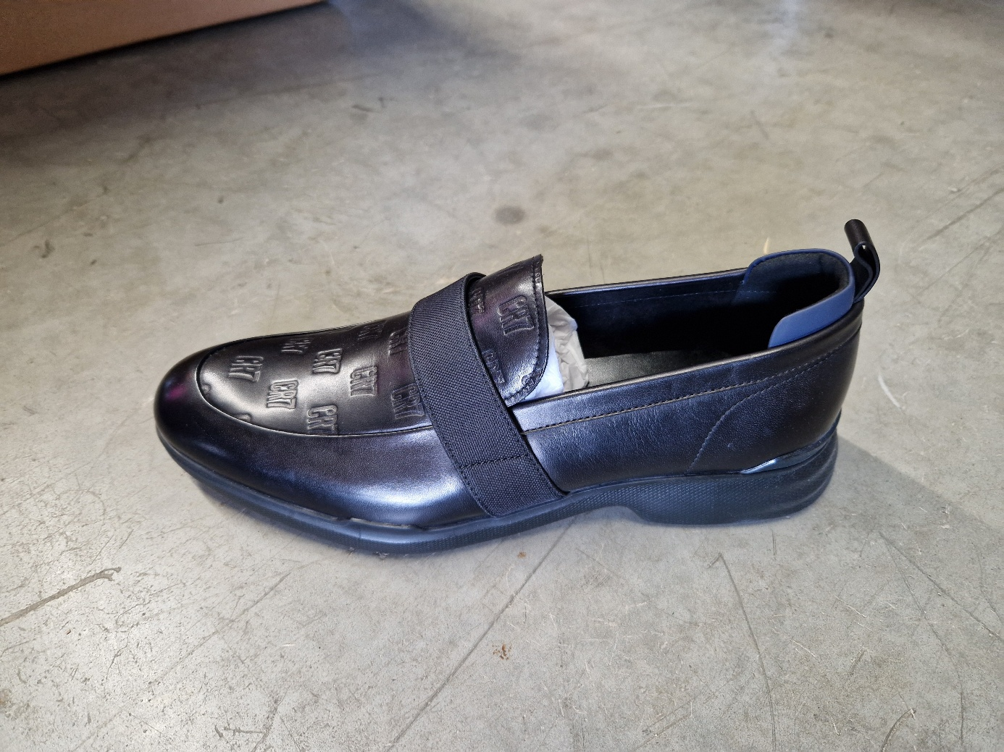

Pos : 10

KAPORAL Dofibio C042609; 50 St., Preis: 9,90 €

4x40, 14x41, 15x42, 5x43, 7x44, 5x45

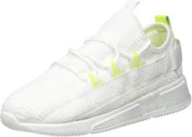

Pos : 11

Champion Monika Glitter S10383-ES502; 19 St., Preis: 8,90 €

4x4,5, 15x5

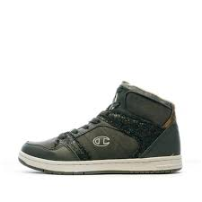

Pos : 12

CARRERA CHUKKABOYNBX CAK121061; 32 St., Preis: 9,90 €

1x29, 1x30, 1x31, 4x32, 8x33, 7x34, 10x35

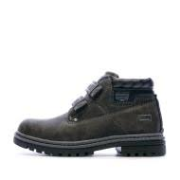

Pos : 13

CARRERA Nevada NBK CAW121051; 10 St., Preis: 10,90 €

Gr 35 u 36

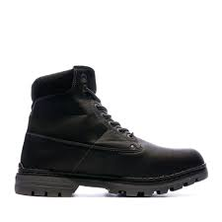

Pos : 14

Adidas NY 90 Y GZ1873; 12 St., Preis: 18,50 €

3x3,5, 3x4, 6x5, 10x5,5

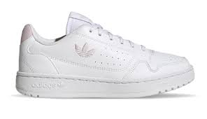

Pos : 15

Adidas Harden Vol. 6 GV8705; 10 St., Preis: 24,50 €

10 x 5, 2 x 5½, 13 x 6, 1 x 6½, 1 x 7, 1 x 8,

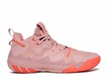

Pos : 16

Adidas RIVALRY LOW FZ6327; 14 St., Preis: 29,90 €

1 x 3½, 1 x 4, 1 x 4½, 1 x 6, 4 x 8½, 2 x 9, 1 x 9½, 3 x 10, 10 x 10½, 5 x 11½,

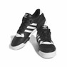

Pos : 17

Adidas RIVALRY LOW IF6248; 11 St., Preis: 32,50 €

1 x 4½, 2 x 5, 2 x 5½, 4 x 6, 3 x 6½, 5 x 7, 2 x 7½, 4 x 8, 3 x 9,

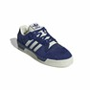

Pos : 18

Adidas TERREX SOULSTRIDE W HR1190; 23 St., Preis: 32,50 €

1 x 3½, 2 x 4, 6 x 4½, 5 x 5, 6 x 6, 6 x 6½, 2 x 7, 5 x 7½, 1 x 8,

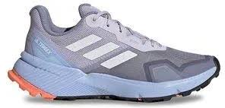

Pos : 19

ADIDAS PRO MODEL 2G EF9824; 16 St., Preis: 32,50 €

1x7, 10x9,5, 3x10, 3x10,5

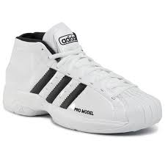

Pos : 20

ADIDAS LA TRAINER LITE EL I FW0587; 10 St., Preis: 12,50 €

25

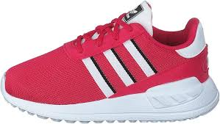

Pos : 21

ADIDAS VENTICE 2.0 FY9609; 10 St., Preis: 24,50 €

36

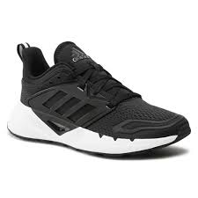

Pos : 22

ADIDAS CONTINENTAL 80 PRIMEBLUE G58199; 14 St., Preis: 28,50 €

6x4, 8x6

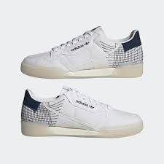

Pos : 23

ADIDAS VULTRUN M GB1777; 20 St., Preis: 26,50 €

10x8, 10x9

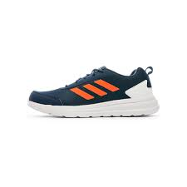

Pos : 24

ADIDAS SHEENWALK W GB2352; 30 St., Preis: 24,50 €

Gr 7

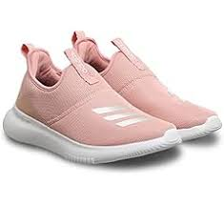

Pos : 25

ADIDAS FLODEAN M GB2380; 54 St., Preis: 22,50 €

23x7, 5x11, 26x12

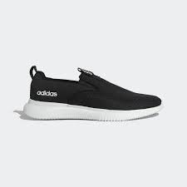

Pos : 26

ADIDAS BALLETICO M GB2407; 28 St., Preis: 24,50 €

16x7, 11x10, 6x11

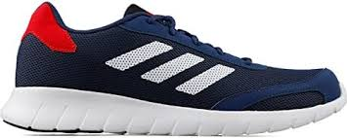

Pos : 27

ADIDAS PREDATOR EDGE.3 IN GX0020; 18 St., Preis: 22,50 €

1x6,5, 2x7, 4x7,5, 1x8,5, 4x9, 2x9,5, 1x10, 1x10,5, 1x11, 1x12,5

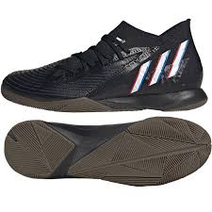

Pos : 28

ADIDAS LITE RACER 3.0 K GX6611; 15 St., Preis: 16,50 €

5x3,5, 5x4,5, 5x5,5

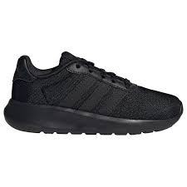

Pos : 29

ADIDAS SHOWTHEWAY 2.0 GY4701; 36 St., Preis: 24,50 €

4x4, 3x4,5, 8x5, 2x5,5, 8x6, 6x6,5, 2x7, 2x8

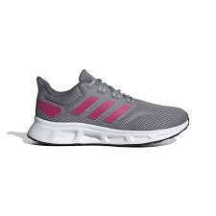

Pos : 30

ADIDAS 100DB MID GY4791; 10 St., Preis: 28,50 €

Gr 11,5

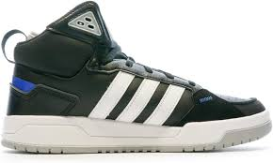

Pos : 31

ADIDAS ADIZERO RC 4 M GY8404; 10 St., Preis: 28,50 €

Gr 6,5

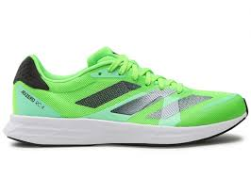

Pos : 32

ADIDAS MULTIX GZ3529; 10 St., Preis: 29,50 €

Gr 11,5

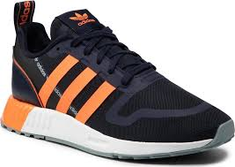

Pos : 33

ADIDAS TERREX SOULSTRIDE GZ3958; 17 St., Preis: 29,50 €

Gr 6,5

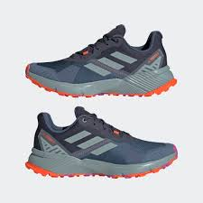

Pos : 34

ADIDAS LITE RACER 2.0 C GZ7843; 11 St., Preis: 10,50 €

28

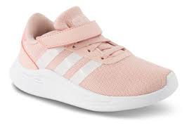

Pos : 35

ADIDAS OZELIA W H04267; 16 St., Preis: 26,50 €

1x3,5, 1x4, 6x4,5, 1x5, 4x5,5, 3x6

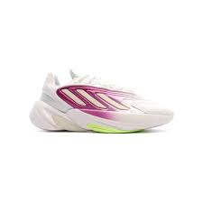

Pos : 36

ADIDAS COURT REVIVAL HP2604; 28 St., Preis: 26,50 €

1x3,5, 1x4,5, 1x5, 1x5,5, 2x6, 6x6,5, 8x7, 1x7,5, 1x8, 2x10,5, 4x11

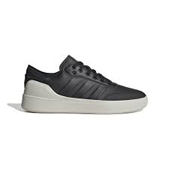

Pos : 37

ADIDAS SOLARBOOST 5 M HP5664; 10 St., Preis: 29,50 €

4023



Pos : 38

ADIDAS RETROPY F90 MAGGRE/ ALUMIN/SHANAV HP8030; 10 St., Preis: 26,50 €

Gr 6

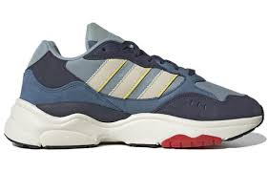

Pos : 39

Adidas CourtJam Control M GW4225; 15 St., Preis: 24,90 €

5x7,5, 6x8, 2x8,5, 2x9, 1x10,5

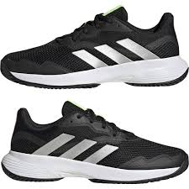

Pos : 40

Adidas CourtFlash W GW6263; 111 St., Preis: 21,50 €

8 x 3½, 22 x 4, 43 x 4½, 39 x 5, 8 x 5½, 13 x 6, 21 x 7, 9 x 7½,

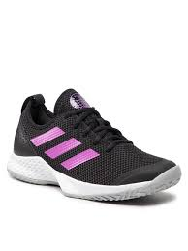

Pos : 41

CHEVIGNON FAIK VELCRO 946410-31; 12 St., Preis: 6,90 €

2x29, 7x30, 2x32, 1x34

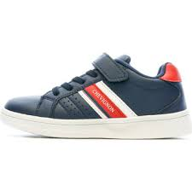

Pos : 42

RELIFE JAILFREE 921120-50; 148 St., Preis: 9,90 €

Gr 40 u 41

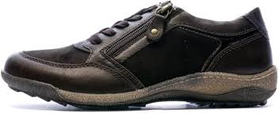

Pos : 43

CR7 PADUA 760770-60; 28 St., Preis: 9,50 €

Gr 5,5, 6, 8 u 9,5

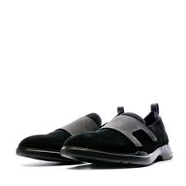

Pos : 44

RELIFE JALYCE 921110-50; 17 St., Preis: 7,90 €

12x40, 5x41

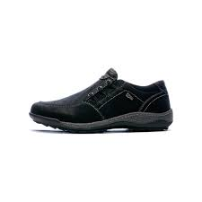

Pos : 45

CR7 OSAKA 727850-60; 30 St., Preis: 7,90 €

Gr 42

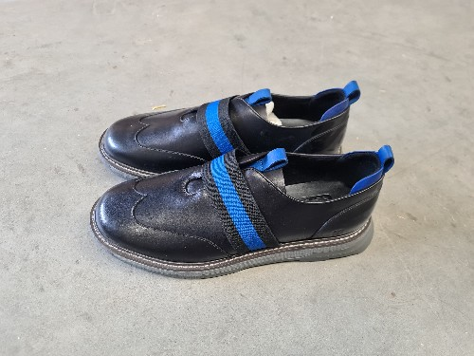

Pos : 46

CHEVIGNON CHE 46186 927140-60; 25 St., Preis: 6,90 €

8x43, 16x44, 2x45

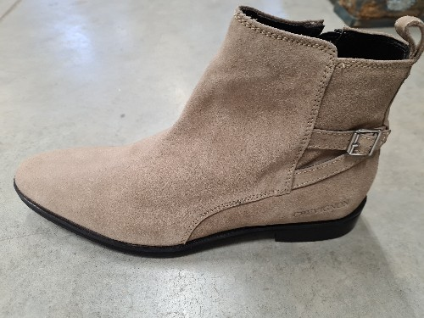

Pos : 47

DC SHOES MANTECA 4 MID J SHOE WS4 ADJS100147-WS4; 10 St., Preis: 7,90 €

Gr 36 u 36,5

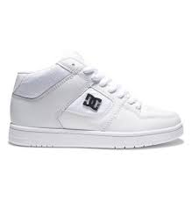

Pos : 48

Salomon Tech Lite 412942; 35 St., Preis: 29,50 €

Gr 6,5

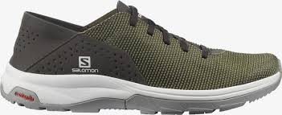

Pos : 49

CHEVIGNON Chev 890650-60-weis; 18 St., Preis: 15,50 €

16x44, 2x45

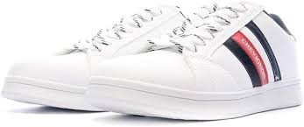

Pos : 50

Chevignon Faik Velcro 946410-31-w; 97 St., Preis: 8,50 €

Gr 29-35

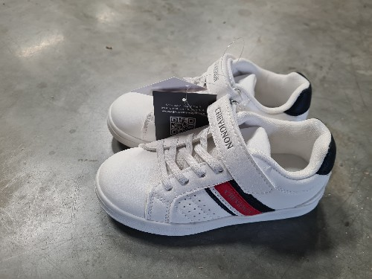

Pos : 51

Adidas X SPEEDPORTAL.1 SG GZ5093; 53 St., Preis: 52,00 €

12 x 5½, 18 x 6, 30 x 6½, 37 x 7, 34 x 7½, 44 x 8, 35 x 8½, 41 x 9, 37 x 9½, 36 x 10, 25 x 10½, 18 x 11, 21 x 11½, 9 x 12, 4 x 12½, 3 x 13,

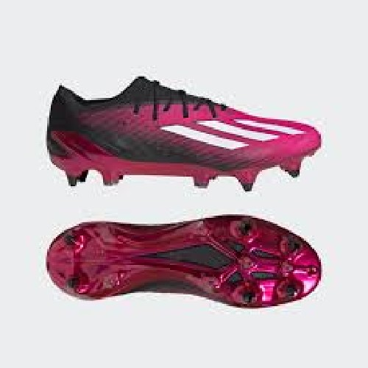

Pos : 52

Adidas X SPEEDPORTAL.1 SG GZ5096; 59 St., Preis: 52,00 €

6 x 5, 44 x 5½, 48 x 6, 45 x 6½, 56 x 7, 57 x 7½, 54 x 8, 58 x 8½, 60 x 9, 64 x 9½, 57 x 10, 50 x 10½, 41 x 11, 29 x 11½, 12 x 12, 7 x 12½, 7 x 13,

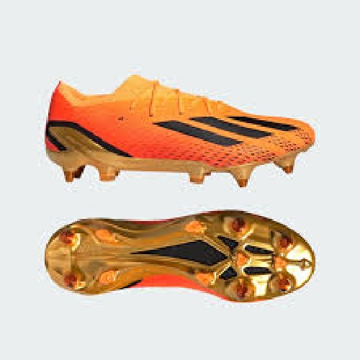

Pos : 53

Adidas PREDATOR ACCURACY.1 L FG FZ6277; 63 St., Preis: 59,90 €

5x5, 5x5,5 ,10x6,5, 10x7, 10x7,5, 10x8, 7x8,5 10x9, 10x9,5, 7x10, 1x10,5, 4x11, 4x11,5, 5x12

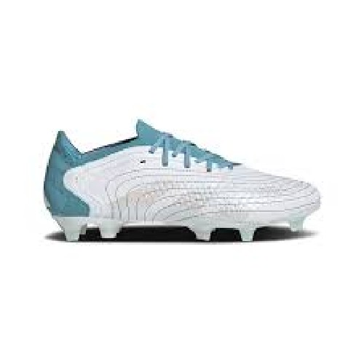

Pos : 54

ADIDAS RETROPY F90 J HP9786; 214 St., Preis: 22,50 €

6x5,5, 56x6, 152x6,5

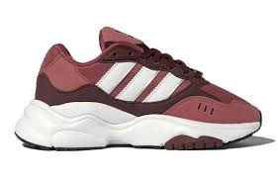

Pos : 55

PUMA CALI CANVAS WN S 369653-03; 9 St., Preis: 17,90 €

Gr 36-41

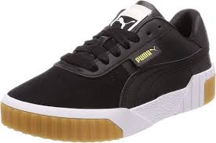

Pos : 56

PUMA PUMA VIKKY V2 SIG 373226-02; 20 St., Preis: 16,90 €

gr 36-38

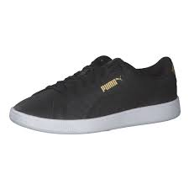

Pos : 57

PUMA TWITCH RUNNER TRAIL 376961-08; 5 St., Preis: 17,90 €

GR 40,5

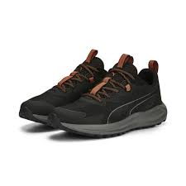

Pos : 58

PUMA TRANSPORT MODERN 377030-08; 10 St., Preis: 22,50 €

gr 36-39

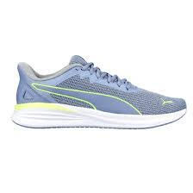

Pos : 59

PUMA ELECTRON E 380435-10; 13 St., Preis: 17,90 €

3x40, 6x40,5, 5x41, 4x42, 3x42,5, 1x44

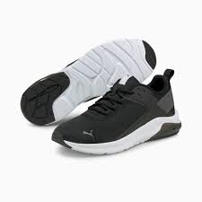

Pos : 60

PUMA INF MULTIFLEX SL V.PEACOT 380741-08; 30 St., Preis: 12,90 €

22

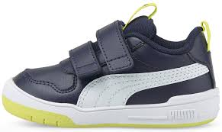

Pos : 61

PUMA FUTURE RIDER SOFT WN S 381141-02; 10 St., Preis: 17,90 €

41

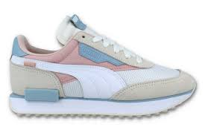

Pos : 62

PUMA JADA PS 381991-02; 18 St., Preis: 9,90 €

21x29, 7x30

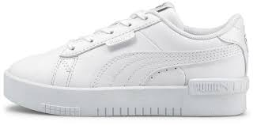

Pos : 63

PUMA JR JADA OLYMPIC.WHT 382574-01; 15 St., Preis: 13,90 €

16x3,5, 1x4, 1x5, 2x6

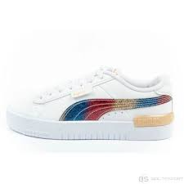

Pos : 64

PUMA WNS KARMEN 384614-13; 10 St., Preis: 17,90 €

42

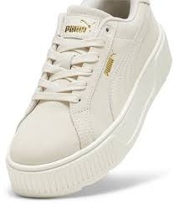

Pos : 65

PUMA ST RUNNER V3 NL 384857-11; 14 St., Preis: 18,90 €

Gr 41

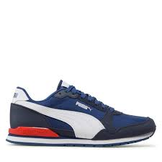

Pos : 66

PUMA MAYZE SHINY AC INF 385685-02; 0 St., Preis: 8,90 €

21

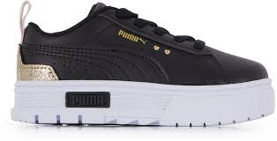

Pos : 67

PUMA PS PUMA RICKIE AC.WHT/PINK 385836-06; 42 St., Preis: 11,90 €

2x29, 11x13, 13x31, 1x34, 1x35

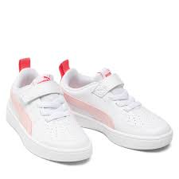

Pos : 68

PUMA CALI STAR GLAM WNS 387679-01; 16 St., Preis: 17,90 €

12x36, 4x37, 1x37,5

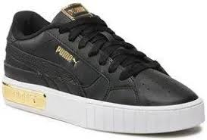

Pos : 69

PUMA SLIPSTREAM MID THRIFTED 389846-01; 23 St., Preis: 17,90 €

1x3,5, 5x4, 8x5, 8x6, 1x6,5

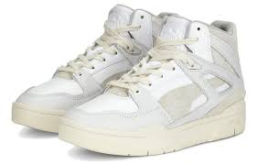

Pos : 70

PUMA ANZARUN FS 2.0 390982-03; 15 St., Preis: 18,90 €

Gr 40,5-43

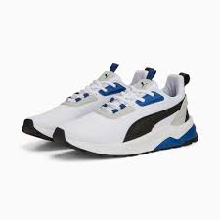

Pos : 71

PUMA VLADO STENZEL CORD 391137-02; 15 St., Preis: 18,90 €

2x40, 5x41, 4x42, 3x43, 1x44

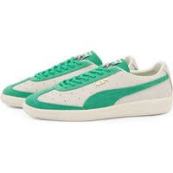

Pos : 72

PUMA CA PRO TWEAK SMU V2 391921-02; 13 St., Preis: 16,90 €

6x6,5, 1x7,5, 6x11

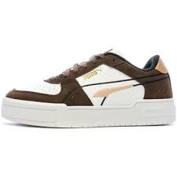

Pos : 73

PUMA RS-X EFEKT PRM AC+INF 391980-01; 18 St., Preis: 8,90 €

Grösse 21

